Предмет: информатика.
Тема: «Кодирование текстовой информации».
Продолжительность: 1 урок (45 минут)
Класс (группа): 7
УМК: Л.Л. Босова. Информатика.
Тип урока: урок изучения и закрепления новых знаний
Вид урока: комбинированный
Оборудование: компьютерный класс, мультимедиа проектор, фонарик.
Инновационные технологии: технологии коллективного обучения.
Дидактические средства: презентация, карточки с заданиями, интерактивный тест на компьютер.
Цели:
- дать представление о кодах и способах кодирования информации
- научиться решать задание 2 ОГЭ «Кодирование и декодирование информации»
Задачи
образовательная: научить кодировать и декодировать текстовую информацию;
развивающая: развить умения анализировать, обобщать знания, выделять главное; развить творческую активность учащихся;
воспитательная: способствовать формированию мотивации к изучению информатики.
Прогнозируемые результаты:
личностные:
- учить проверять себя;
- учить давать оценку своим действиям;
метапредметные:
- учить анализировать и выделять главное;
- учить находить наиболее оптимальный алгоритм действий;
предметные:
- иметь представление о различных кодах;
- вспомнить представление информации в компьютере;
- решать задачи на кодирования текста.
Формы работы на уроке: групповая, индивидуальная, парная, фронтальная.

Аннотация:

«Единственный путь, ведущий к знанию, - это деятельность»
Бернард Шоу
Данный урок изучается в разделе «Информация и информационные процессы». На уроке используется технология коллективного способа обучения, которая представляет собой современную образовательную программу деятельностного типа и позволяет реализовать требования ФГОС. Коллективный способ обучения – технология, во время которой каждый учит каждого. Во время проведения урока в данной технологии новый материал разбивается на небольшие отдельные законченные отрывки. Ученики класса работают как в одной группе, так и в нескольких, в парах, индивидуально.
В начале урока учитель совместно с учащимися формирует тему урока, цели и задачи. На втором этапе урока изучается теория. Затемв дети, работая в группах, изучают материал и находят способы решения предложенных задач. Задачи в группах разные. Когда решение найдено учащиеся групп делятся найденным ими способами решения задачи с другими группами. По ходу урока учитель постоянно проводит диалог, направляя и помогая учащимся решить поставленные задачи. На уроке происходит смена деятельности учашихся: фронтальная работа, работа в группах - поиск решения задач, разбор их на доске, взаимообучение, сравнение со слайдом, работа в парах, устные ответы на вопросы учителя, тестирование на компьютере.

Конспект урока

1 этап. Организационный момент.

Формулирование темы урока, определение целей, постановка задач. Учащимся предлагается прочитать тему урока на слайде 1, набранную на латинской раскладке.

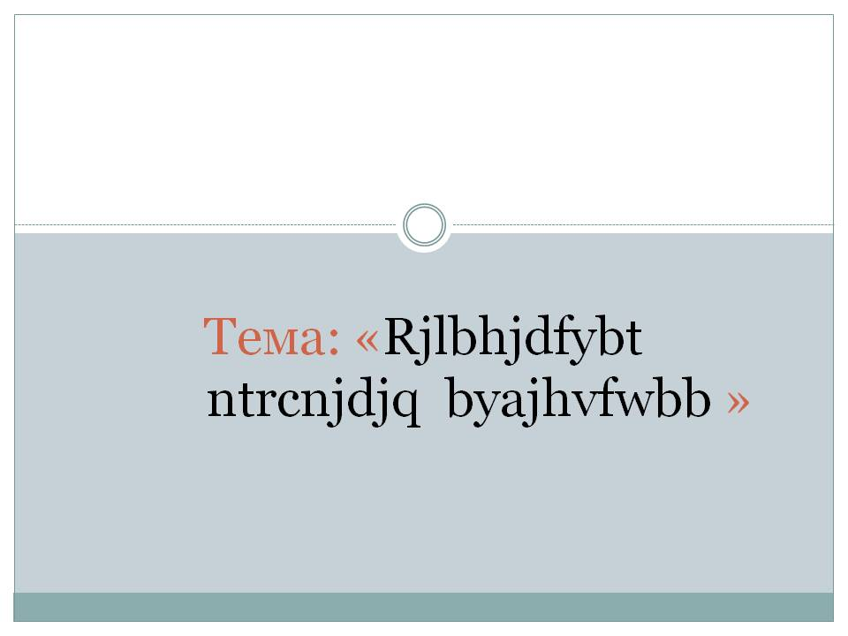

Сначала ученики удивлены. Затем догадываются, что она закодирована и что тема урока будет связана с кодированием.

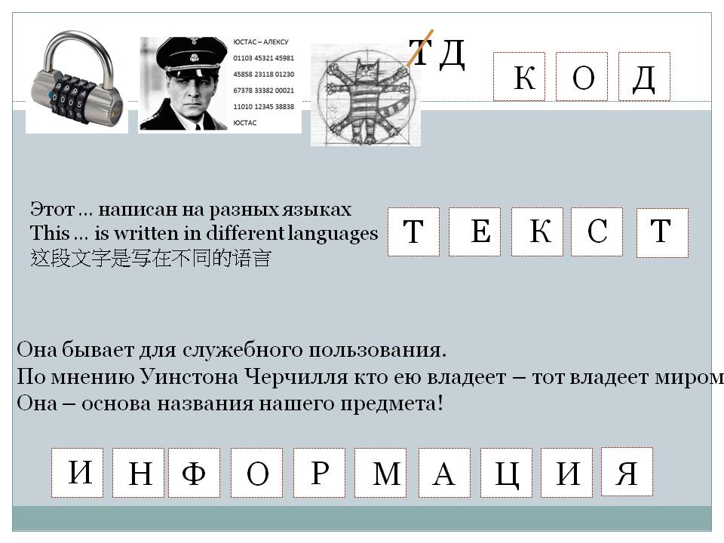

Итак, запишем тему урока: кодирование информации.

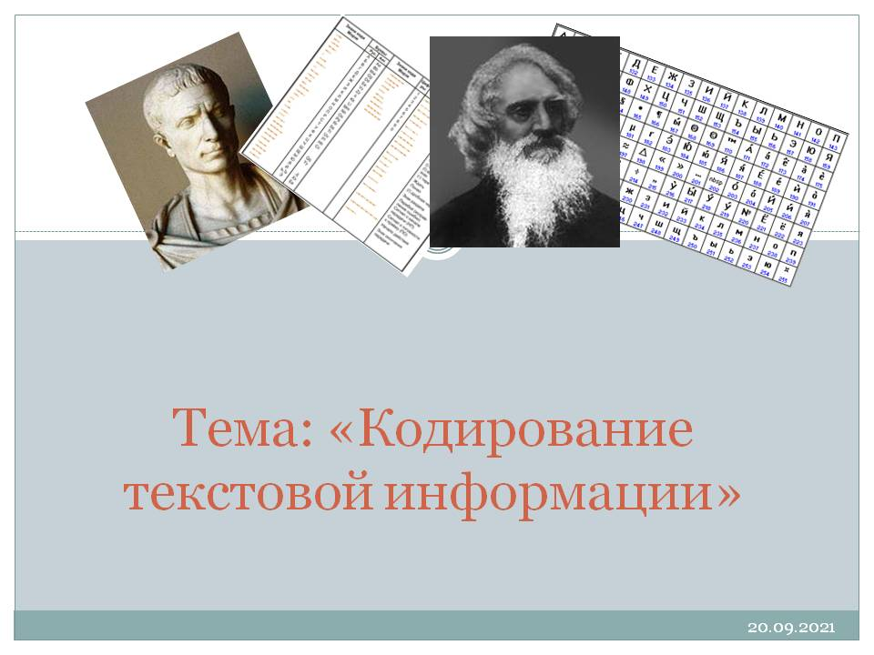

Формулируются цели урока:
- Знакомство со способами кодирования текстовой информации
- Научиться решать задачу 2 ОГЭ по информатике

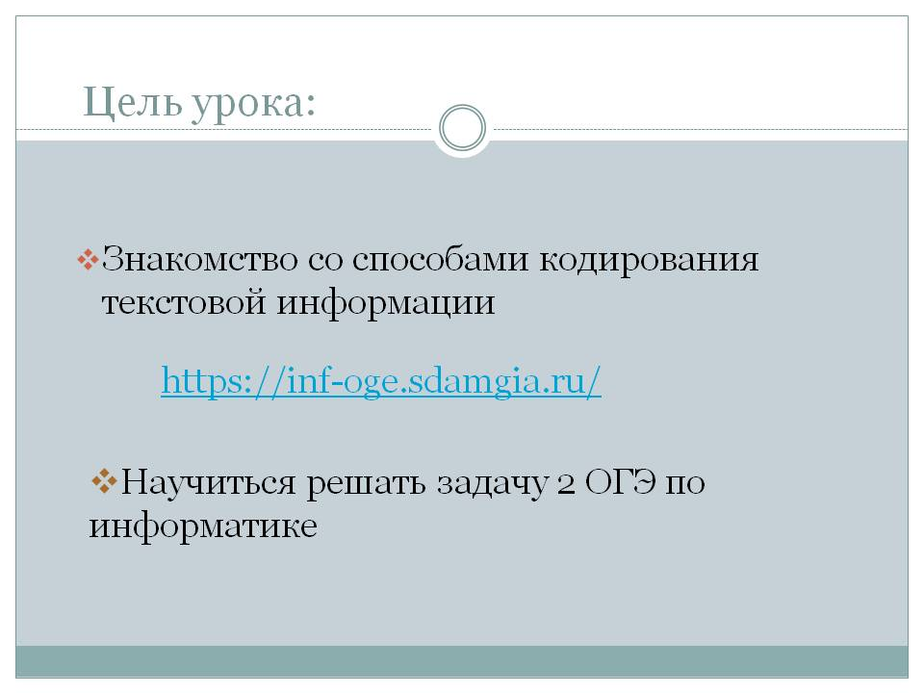

Ставятся задачи на урок:
- Изучить виды кодов
- Способы кодировки текста
- Разбор задач на кодирование текста

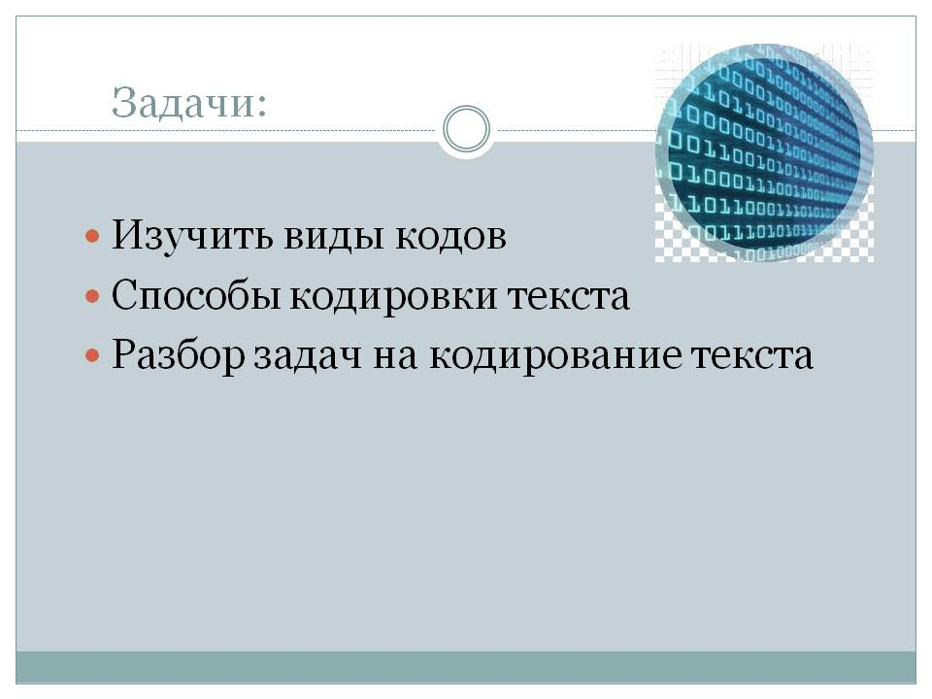

    - этап. Изучение новой темы.

2.1 Изучение теоретического материала (Слайд 7).

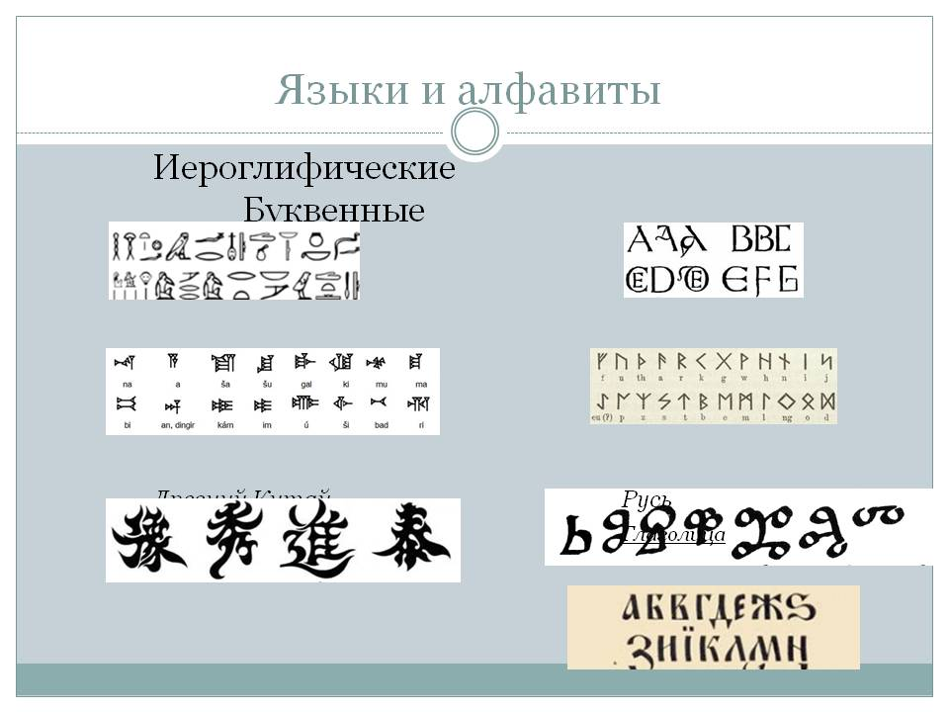

История кодирования информации начинается в доисторической эпохе, когда первобытный человек выбивал в скале незамысловатые образы известных ему объектов окружающего мира.

Информация может поступать от передатчика к приёмнику с помощью условных знаков или сигналов самой разной физической природы. Сигнал может быть световым, звуковым, тепловым, электрическим, в виде жеста, слова, движения, другого условного знака.

- Давайте запишем основные понятия.

Код — это система условных знаков для представления информации.

Кодирование — это перевод информации в удобную для передачи, обработки или хранения форму с помощью некоторого кода.

Декодирование — это процесс восстановления содержания закодированной информации.

Способ кодирования зависит от цели, ради которой осуществляется.

Существует три основных способа кодирования информации:

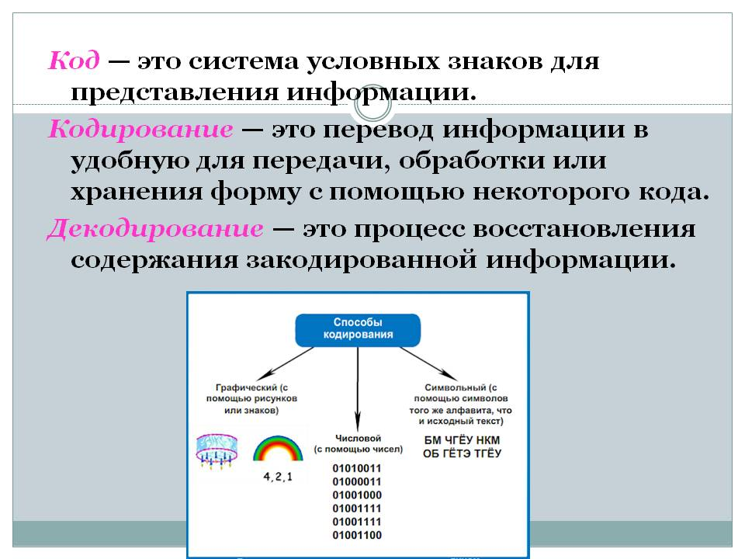

Различные виды кодирования информации

Криптография (Слайд 8).

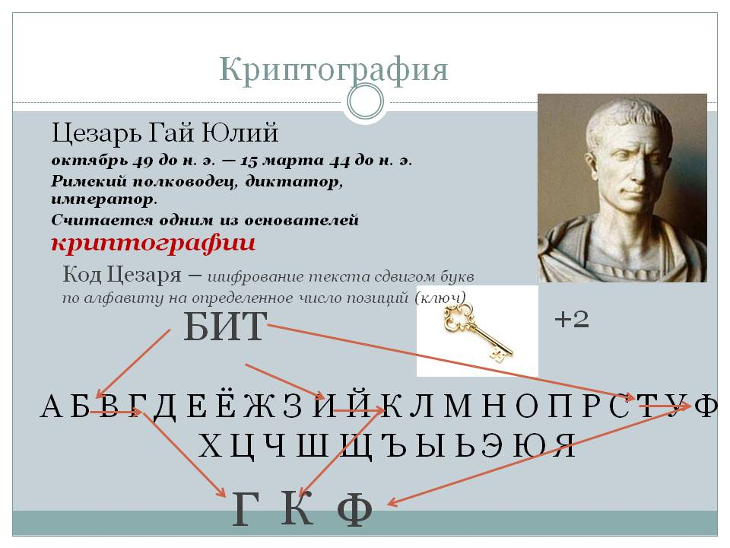

Греческий термин «криптография» означает «секретный шрифт». Эта наука в основном занимается шифрованием текстов и других данных, чтобы предотвратить несанкционированный доступ к ним. Как доказали ученые, тексты начали шифровать уже в третьем тысячелетии до нашей эры. Как в Римской империи, так и в Средневековье, важные сообщения и военные приказы зашифровывались с помощью криптографии.

Юлий Цезарь для своих сообщений использовал очень простую форму криптографии, известную как «шифр сдвига». Каждая буква в его тексте была заменена на третью следующую в алфавите.

Во время Второй мировой войны для шифрования сообщений использовались специальные устройства. Криптография стала значительно более сложной, так что военным понадобилось несколько лет, чтобы разгадать ключи и читать сообщения других стран.

В связи с увеличением вычислительной мощности компьютеров, криптография стала значительно более сложной. Теперь она способна намного надежнее гарантировать безопасность информации.

Задание-разминка (Слайд 9).

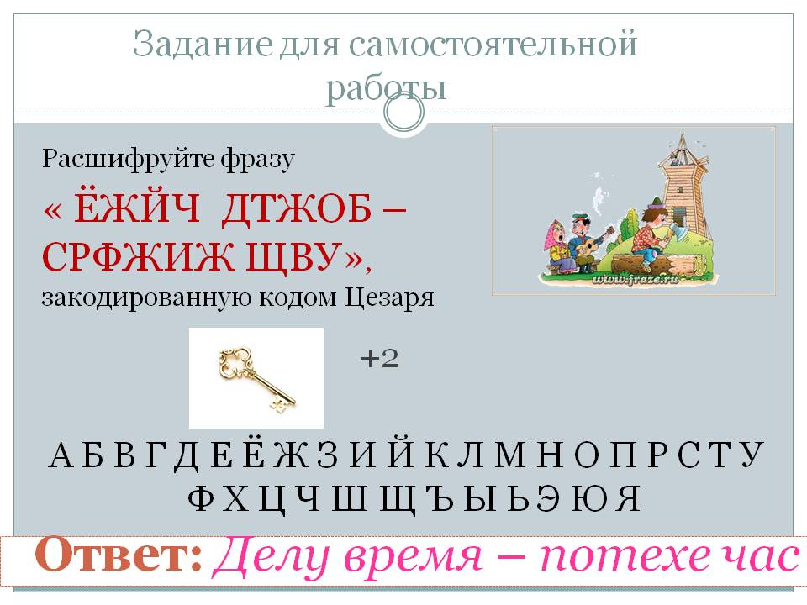

Азбука Морзе(Слайд 10).

Звучит сигнал SOS

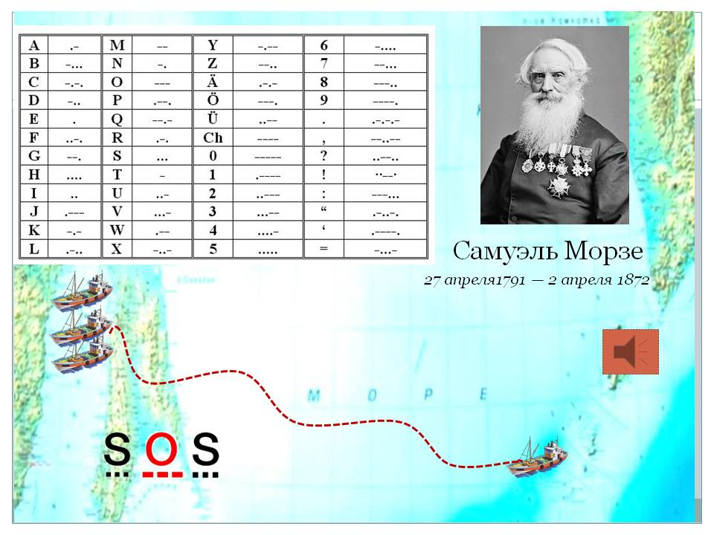

- Что за сигнал мы слышим?

Ученики: - SOS.
- Для чего используется данный сигнал?

Ученики: - Это сигнал бедствия.
- Каким кодом он закодирован?

Ученики : - Азбука Морзе.

- Характерной особенностью азбуки Морзе является переменная длина кода разных букв, поэтому код Морзе называют неравномерным кодом.

- Также сигнал SOS можно передать при помощи фонарика или языком жестов (Демонстрация).

Двоичное кодирование информации. Слайды (11,12,13).

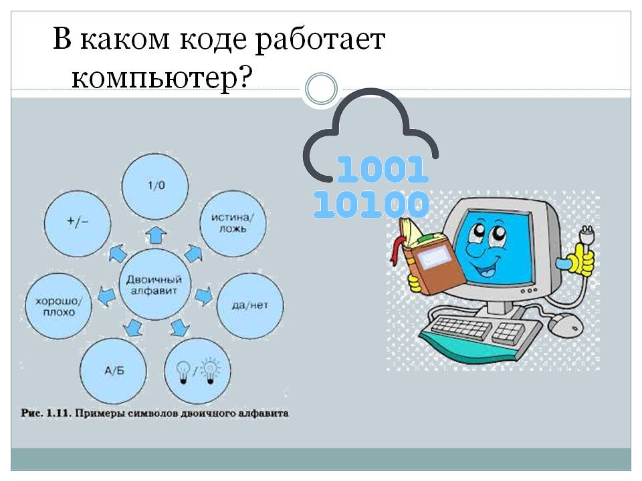

- В каком коде работает компьютер?

Ученики: - В двоичном.

- Двоичное кодирование - это перевод десятичных чисел в двоичную систему счисления. Вся информация, поступающая в компьютер (винчестер) кодируется числами 1 и 0, это может быть картинка, буквы, числа, так поступающую информацию видит компьютер.

Символы в компьютере кодируются в двоичном коде с помощью специальных кодовых таблиц.

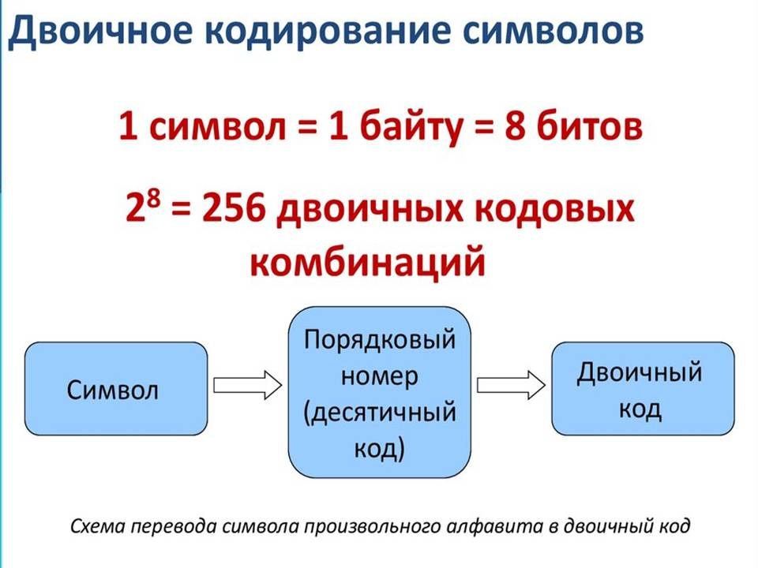

Символ → Порядковый номер(десятичный код) → Двоичный код

1 символ → 8 бит = 1 байт.

Слайд 14.

Кодировочная таблица ASCII.

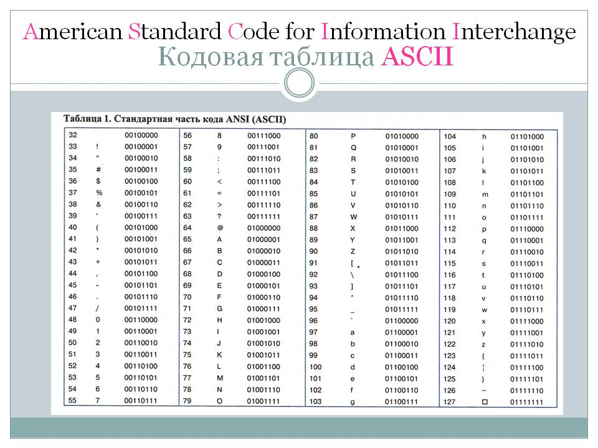

- Существуют различные кодировочные таблицы.

Например: КОИ-8, МАС, ISO.

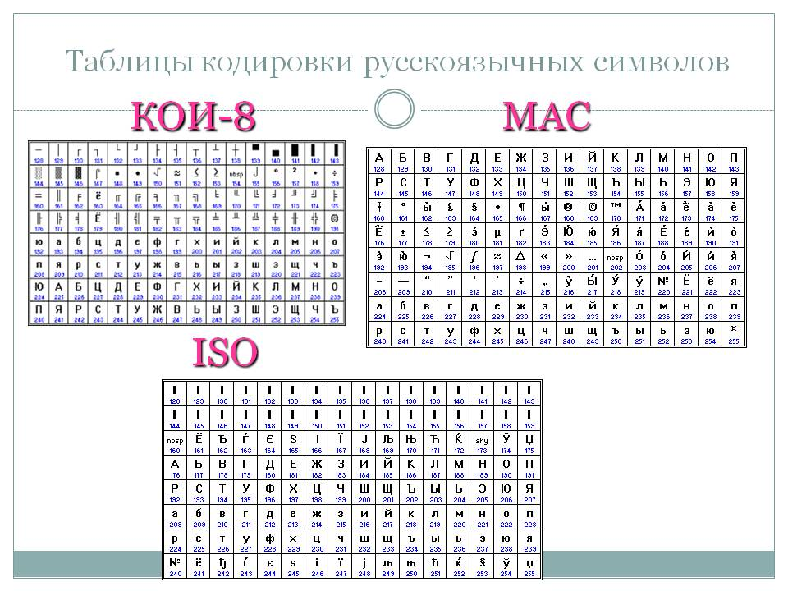

Задание-разминка (Слайд 15).

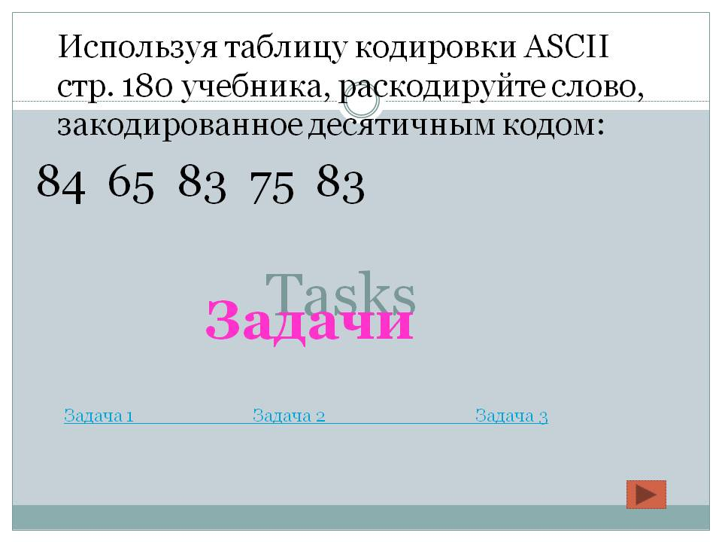

Итак, вам предстоит решить задачи. На столах каждой группы лежит задача на кодирование информации. Задачи разные. Вам предстоит решить данные задачи группой. Затем представитель каждой группы продемонстрирует решение своей задачи у доски и расскажет как он решал.

Задания по группам(Приложение 1):

Группа 1.

Задача 1(Слайд 16)

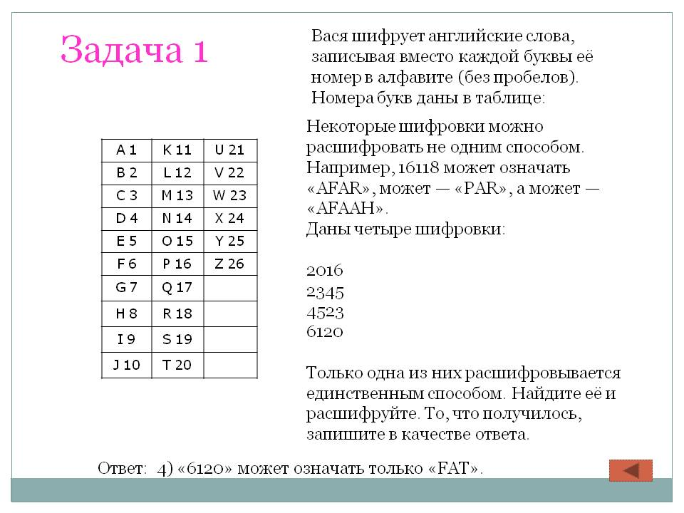

Группа 2.

Задача 2 (Слайд 17)

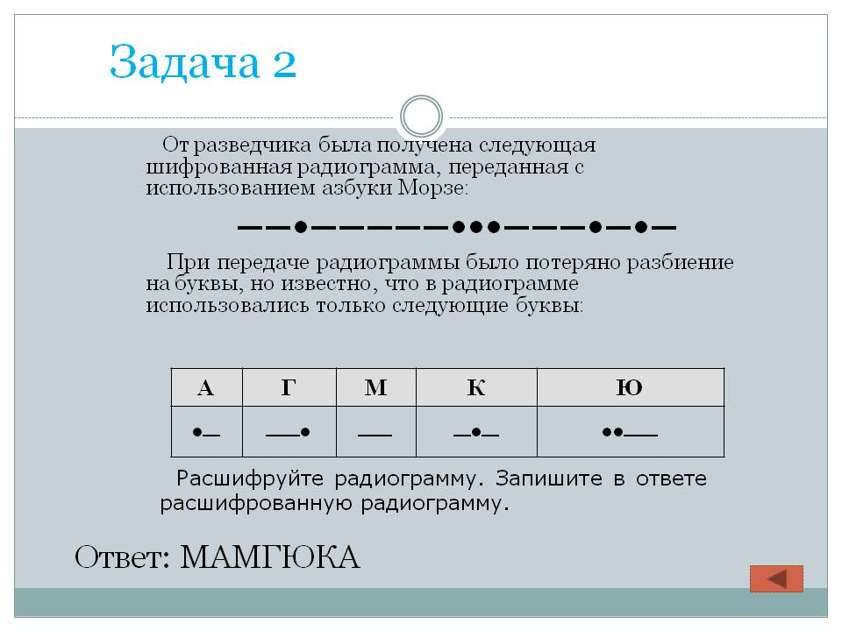

Группа 3.

Задача 3 Слайд (18)

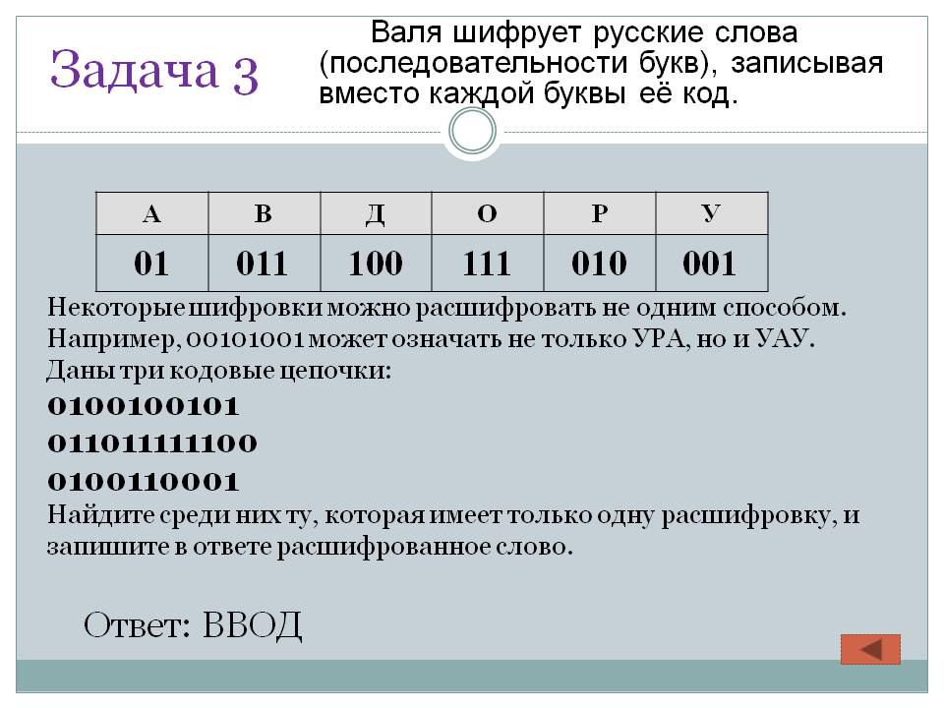

Работа в парах(Приложение 2):

На столах каждой группы лежат задачи всех типов. Разделитесь на пары и решите все задачи. При необходимости можно обращаться за помощью в другие группы.

Сверьте ответы со слайдом.

Ответы: (Слайд 19)

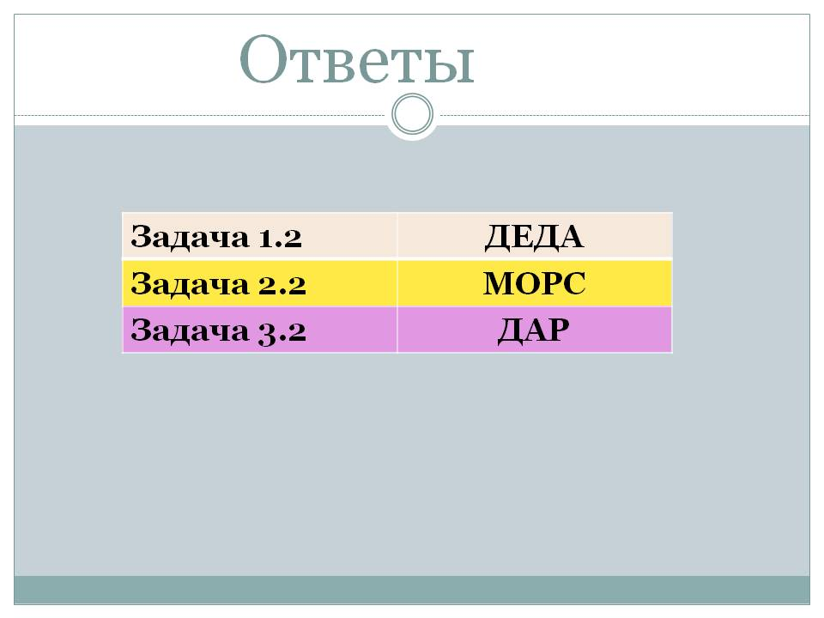

3. Физкультминутка (Слайд 15).

Также информацию можно закодировать с помощью сурдожестов.

Давайте встанем и все вместе с помощью сурдожестов поприветствуем друг друга , пожелаем добра и здоровья.

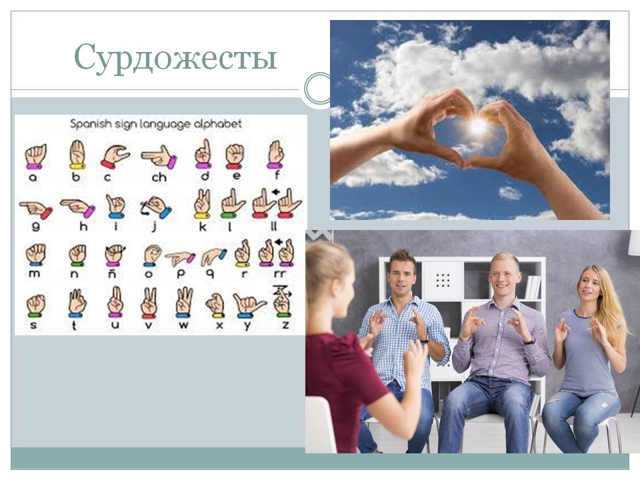

4. Закрепление изученного материала (самопроверка , индивидуальная работа за компьютером).

Сейчас проверьте себя, как вы усвоили данную тему. Садимся за компьютеры и решаем 5 номеров Задания 2 ОГЭ «Кодирование и декодирование информации» на сайте РЕШУ ОГЭ https://inf-oge.sdamgia.ru/

5. Подведение итогов.

Наш урок подходит к концу. Давайте проанализируем, что мы с вами сегодня успели сделать (ответы учеников)
- изучили новый материал - кодирование информации;
- научились решать задачу 2 ОГЭ
- закрепили новый материал на практике.
- За активную работу на уроке получают оценки: ___________

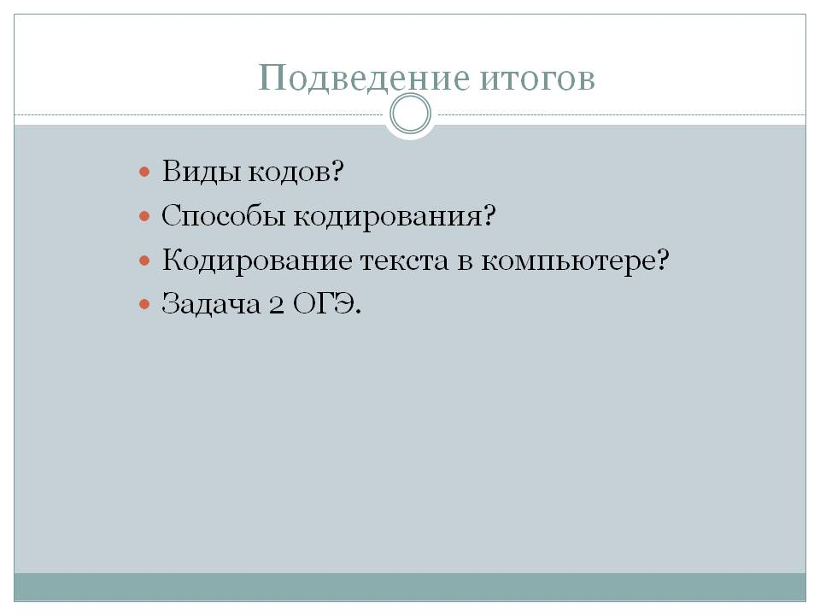

7. Домашнее задание

Придумать свой код и закодировать свое полное имя

8. Рефлексия (Приложение 3)

Сегодня у нас был не обычный урок. В конце занятия мы хотим предложить вам ответить на следующие вопросы:

Опиши одним предложением
- Сегодня я узнал…
- На уроке я научился…
- Мне было трудно…
- Мне было непонятно…
- Теперь я знаю, что…
- Меня удивило…

Я бы хотел узнать, почему…

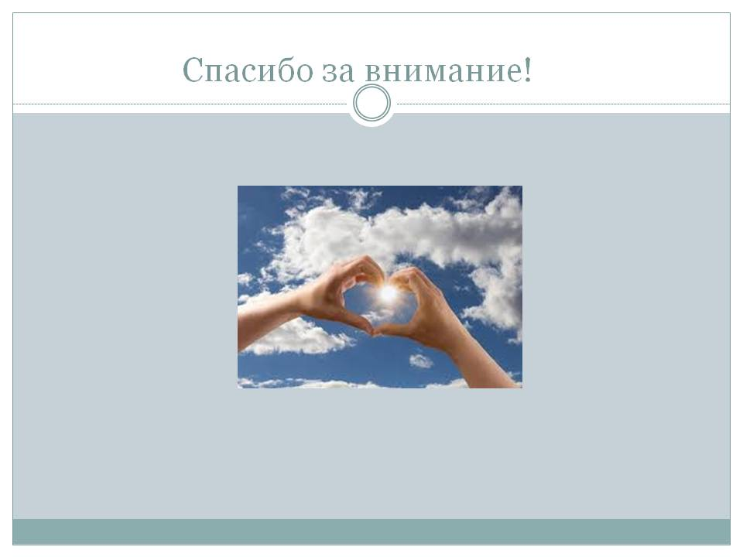

9. Использованные источники
- https://ichip.ru/tekhnologii/chto-takoe-kriptografiya-prosto-o-slozhnom-224532
- https://infourok.ru/urok-po-teme-kodirovanie-informacii-klass-3585001.html
- https://inf-oge.sdamgia.ru/

Приложение 1
Задача 1

Вася шифрует английские слова, записывая вместо каждой буквы её номер в алфавите (без пробелов). Номера букв даны в таблице:

А 1 K 11 U 21  B 2 L 12 V 22  C 3 M 13 W 23  D 4 N 14 X 24  E 5 O 15 Y 25  F 6 P 16 Z 26  G 7 Q 17  H 8 R 18  I 9 S 19  J 10 T 20 | Некоторые шифровки можно расшифровать не одним способом. Например, 16118 может означать «AFAR», может — «РАR», а может — «AFAAH». Даны четыре шифровки:  2016  2345  4523  6120  Только одна из них расшифровывается единственным способом. Найдите её и расшифруйте. То, что получилось, запишите в качестве ответа.

Задача 2

От разведчика была получена следующая шифрованная радиограмма, переданная с использованием азбуки Морзе:

––•–––––•••–––•–•–

При передаче радиограммы было потеряно разбиение на буквы, но известно, что в радиограмме использовались только следующие буквы:

А | Г | М | К | Ю
•– | ––• | –– | –•– | ••––

Расшифруйте радиограмму. Запишите в ответе расшифрованную радиограмму.

Задача 3
Валя шифрует русские слова (последовательности букв), записывая вместо каждой буквы её код.

А | В | Д | О | Р | У
01 | 011 | 100 | 111 | 010 | 001

Некоторые шифровки можно расшифровать не одним способом. Например, 00101001 может означать не только УРА, но и УАУ. Даны три кодовые цепочки:

0100100101
011011111100
0100110001

Найдите среди них ту, которая имеет только одну расшифровку, и запишите в ответе расшифрованное слово.

Приложение 2.
Задача 1.2
Гена шифрует русские слова, записывая вместо каждой буквы её номер в алфавите (без пробелов). Номера букв даны в таблице:
А 1 Й 11 У 21 Э 31  Б 2 К 12 Ф 22 Ю 32  В 3 Л 13 Х 23 Я 33  Г 4 М 14 Ц 24  Д 5 Н 15 Ч 25  Е 6 О 16 Ш 26  Ё 7 П 17 Щ 27  Ж 8 Р 18 Ъ 28  З 9 С 19 Ы 29  И 10 Т 20 Ь 30 | Некоторые шифровки можно расшифровать несколькими способами. Например, 12112 может означать «АБАК», может — «КАК», а может — «АБААБ». Даны четыре шифровки:  1012  1210  1565  5651  Только одна из них расшифровывается единственным способом. Найдите её и расшифруйте. То, что получилось, запишите в качестве ответа.

Задача 2.2
Ребята играли в разведчиков и закодировали сообщение придуманным шифром. В сообщении присутствуют только буквы из приведённого фрагмента кодовой таблицы.

С | М | А | О | Р | К
ΛΛΩ | ΛΩ | ΩΩ | ΩΩΛ | ΛΩΛ | ΩΛΩ

Определите, какое сообщение закодировано в строчке

ΛΩΩΩΛΛΩΛΛΛΩ

В ответе запишите последовательность букв без запятых и других знаков препинания.

Задача 3.2
Валя шифрует русские слова, записывая вместо каждой буквы её код.

А | В | Д | О | Р | У
01 | 011 | 100 | 111 | 010 | 001

Некоторые цепочки можно расшифровать не одним способом. Например, 00101001 может означать не только УРА, но и УАУ.
Даны три кодовые цепочки:

01001001
11101001
10001010

Найдите среди них ту, которая имеет только одну расшифровку и запишите в ответе расшифрованное слово.

.
Опиши одним предложением  - Сегодня я узнал…  - На уроке я научился…  - Мне было трудно…  - Мне было непонятно…  - Теперь я знаю, что…  - Меня удивило…  - Я бы хотел узнать, почему… |  | Опиши одним предложением  - Сегодня я узнал…  - На уроке я научился…  - Мне было трудно…  - Мне было непонятно…  - Теперь я знаю, что…  - Меня удивило…  - Я бы хотел узнать, почему…
Приложение 3

